A necropolítica como regime de governo

O próprio funcionamento dos Estados da América Latina promove em muitas ocasiões políticas da morte
DEBORA DINIZ
GISELLE CARINO
17 JUL 2019 - 01:50 CEST
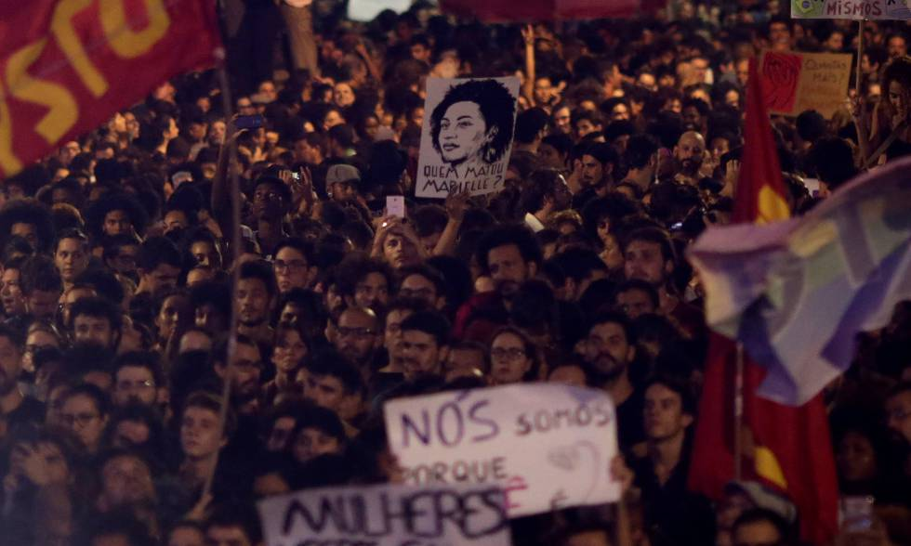Uma manifestação contra o assassinato de Marielle Franco no Rio de Janeiro. REUTERS
Brasil e Colômbia disputam a miserável primeira posição de país mais arriscado para ser um defensor de direitos humanos no mundo. Se a questão for terra ou meio ambiente, Colômbia é o país mais violento; se forem os direitos das mulheres ou população LGBT, Brasil lidera o ranking de homicídios. A fronteira entre as questões de direitos humanos é uma tentativa de classificar onde estão os temas de maior risco em cada país, porém histórias concretas de ativistas ameaçados ou mortos mostram como a fronteira é nebulosa. Yirley Velasco é campesina, sobrevivente do Massacre El Salado, na Colômbia, foi vítima de violência sexual em 2000. Sofre ameaças de morte pelo trabalho político em defesa dos direitos das mulheres em Montes de María, onde María del Pilar Hurtado foi morta na frente dos filhos. Talíria Petrone é deputada federal, amiga de Marielle Franco, vereadora assassinada por milícias no Rio de Janeiro. É voz ativa pelos direitos humanos na política nacional brasileira e vem sofrendo ameaças de morte.
Como classificar as fronteiras de luta de Yirley ou Talíria? Seriam questões de terra ou questões urbanas? Lutas feministas ou lideranças comunitárias? Essas são perguntas insuficientes para compreender a complexidade da agenda de direitos humanos na atualidade, em particular na América Latina. Há um cruzamento permanente da precariedade da vida que torna alguns corpos e suas lideranças políticas mais vulneráveis ao que Achille Mbembe descreveu como a “necropolítica”: políticas de morte para o controle das populações. Mbembe se inspira em Michel Foucault, na aula final do curso “Em defesa da sociedade”, de 1976. Nela, Foucault lançou a ideia de como o racismo de Estado seria uma das táticas do biopoder e da biopolítica. Entre o poder de “fazer viver e deixar morrer”, o racismo de Estado determinaria as condições de aceitabilidade para quem vive e morre. Mbembe foi além de Foucault: mostrou como o biopoder é insuficiente para compreender as relações de inimizade e perseguição contemporâneas, pois há uma necropolítica em curso para produzir os “mundos de morte”.
Yirley leu no bilhete depositado em sua casa em que dizia, “a ordem é desaparecer com você”. Talíria foi informada pela polícia que os planos para matá-la são antigos e orquestrados na internet profunda. As duas líderes de direitos humanos pediram proteção aos seus governos para se manterem vivas. Talíria teve o pedido ignorado pelo governador do estado do Rio de Janeiro, por onde é deputada federal e foi às redes sociais contar sua história; Yirley foi ao canal de Youtube de Daniel Samper Ospina para contar sua história. Por que Talíria e Yirley escolheram um caminho de exposição pública tão semelhante e alternativo aos oficiais do Estado? Porque os corsários e as milícias da necropolítica estão imiscuídas no próprio governo da política em nossos países. É o próprio funcionamento dos Estados-nação que movem políticas de morte, como o racismo, a misoginia ou a homofobia. São, como descreve Mbembe, estados assassinos porque racistas.
As duas histórias nos provocam pensar o que se passa na América Latina — ora descrevemos as mudanças políticas como onda conservadora, populista ou evangélica. Todas essas são táticas da necropolítica para estabelecer o corte entre o que “pode fazer viver e o que pode deixar morrer”. Quanto mais frágeis forem as populações, como as mulheres e as meninas negras, indígenas ou com deficiência, maior o desequilíbrio entre o poder da vida e da morte. Não é por coincidência que “feminicídio” foi vocábulo posto em circulação pelas mulheres do Sul Global, assim como ser uma ativista mulher de direitos humanos é cada dia atividade mais arriscada. As relações de inimizade, como descreve Mbembe, se movimentam pelo direito de matar, “estabelecem cortes de aceitabilidade para tirar uma vida”, instaurando os regimes de medo e precariedade. Quando o funcionamento do Estado escancara a necropolítica como regime de governo das populações, passamos a descrever a desordem como “emergência”, “conflito armado” ou “crise humanitária”. A verdade é que as táticas de exclusão e perseguição já estavam instauradas muito antes de nomeá-las pelos vocábulos do horror.
Debora Diniz é brasileira, antropóloga, pesquisadora da Universidade de Brown.
Giselle Carino é argentina, cientista política, diretora da IPPF/WHR.
https://brasil.elpais.com/brasil/2019/07/09/opinion/1562688743_395031.html

